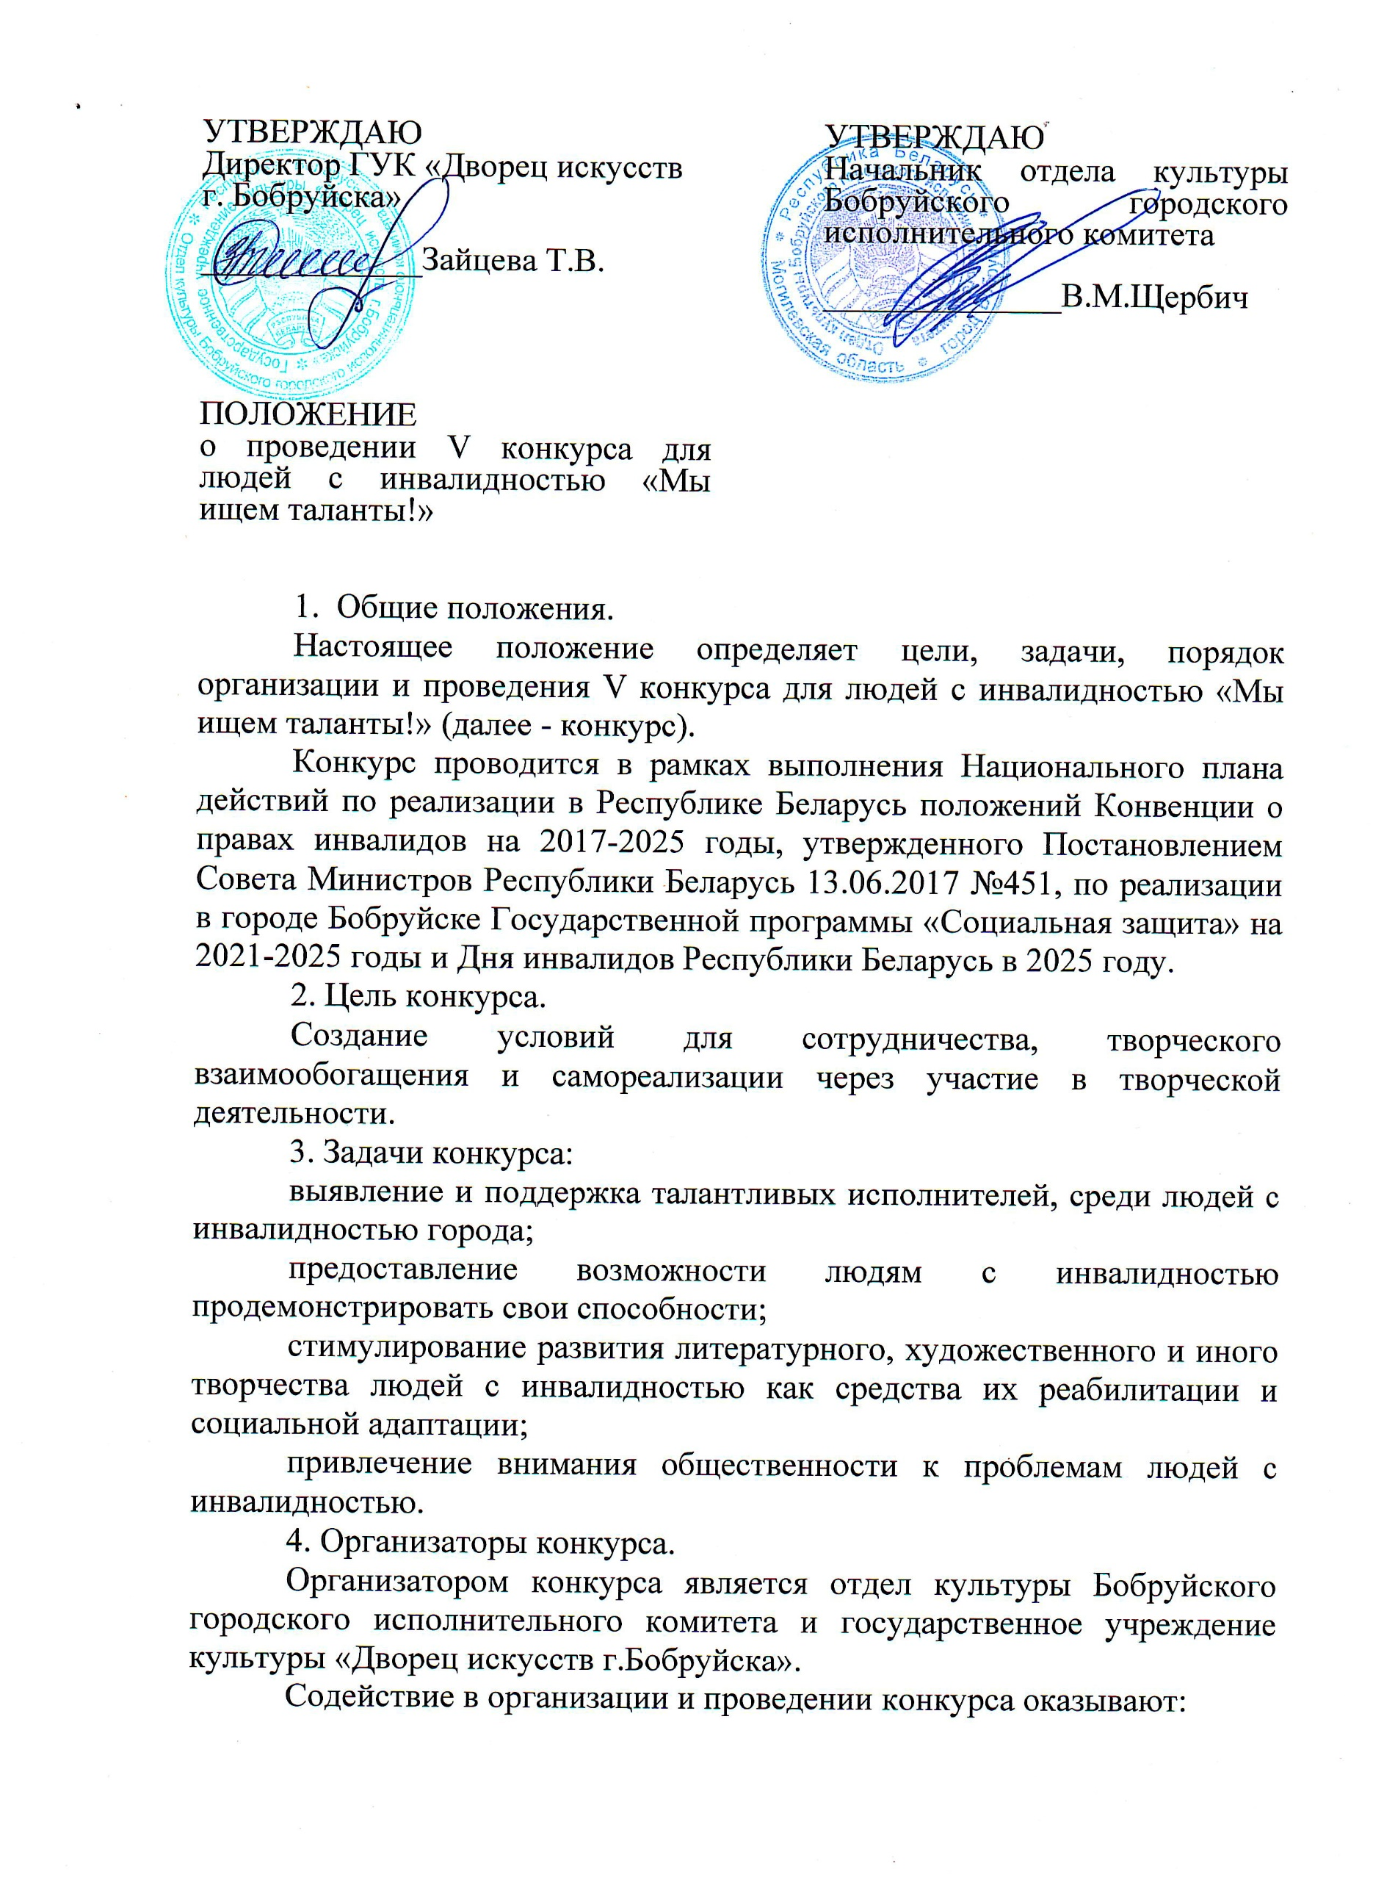
Бобруйская городская организация общественного объединения «Белорусское общество инвалидов»;
Первомайская районная организация г. Бобруйска Республиканского общественного объединения «Белая Русь».
Для проведения конкурса формируются организационный комитет и жюри.
Общее и творческое руководство проведения конкурса осуществляет организационный комитет, состоящий из числа лиц, определенных организаторами конкурса.
Организационный комитет:
определяет порядок, сроки и место проведения конкурса;
организует проведение конкурса в соответствии с положением;
утверждает состав жюри конкурса;
осуществляет взаимодействие с субъектами культурной деятельности по вопросам организации и проведения конкурса и его освещения в средствах массовой информации;
проводит награждение победителей.
5. Участники конкурса.
Участниками конкурса являются люди с инвалидностью. Это могут быть как отдельные исполнители, так и коллективы.
6. Конкурс проводится по номинациям:
«Вокал-соло»;
«Вокальный ансамбль»;
«Жестовая песня»;
«Художественное чтение»;
«Хореография»;
«Колясочная хореография»;
«Декоративно-прикладное творчество».
В номинациях «Вокал-соло», «Вокальный ансамбль», «Жестовая песня» участники представляют одно конкурсное произведение. Исполняет под фонограмму «минус-1», допускается минимальное количество прописанного «бэк-вокала». Продолжительность номера не должна превышать 3,5 мин.
Критерии оценки.
вокальные данные;
культура исполнения;
актерское мастерство;
создание художественного образа;
высокохудожественный репертуар, костюм, зрелищность.
В номинации «Художественное чтение» участники читают стихотворение, продолжительность которого не должна превышать 3,5 мин.
Критерии оценки.
культура исполнения;
актерское мастерство;
создание художественного образа;
высокохудожественный репертуар, костюм, зрелищность.
В номинации «Хореография», «Колясочная хореография» участники представляют номер различного танцевального жанра. Продолжительность выступления не должна превышать 4 минуты.
Критерии оценки:
исполнительское мастерство - техника исполнения движений;
композиционное построение номера;
соответствие репертуара возрастным особенностям исполнителей;
сценичность (пластика, костюм, реквизит, культура исполнения);
артистизм, раскрытие художественного образа;
В номинации «Декоративно-прикладное творчество» предоставляют работы декоративно-прикладного искусства. Требования к работам: изделия декоративно-прикладного искусства, выполненные из различных материалов (бумага, дерево, пластилин и др.) и в различных техниках. Работы должны содержать следующие данные: название работы, Ф.И.О. автора и адрес проживания.
7. Условия, порядок проведения Конкурса и руководство.
Конкурс проводится в 2 этапа.
1 этап - подача заявок. Заявки-анкеты подаются по форме (согласно Приложению 1) с 03.11.2025г. по 01.12.2025г. в методический отдел ГУК «Дворец искусств г.Бобруйска» по адресу: г.Бобруйск, ул.Ульяновская, д.35/31 или на электронный адрес методического отдела diomo@dvorezbobr.by, diomo@mail.ru, тел. 72-60-97, +37529-935-44-91 - Чёрная Наталья Ивановна, +37529-381-75-97 - Солонович Екатерина Владимировна.
2 этап - конкурсные показы и торжественная церемония награждения победителей (11 декабря 2025 года).
8. Жюри формируется организационным комитетом из работников системы культуры и образования, профсоюзов, общественных деятелей, педагогов специализированных учебных заведений, композиторов, музыкантов, актеров, представителей средств массовой информации.
Жюри конкурса:
просматривает творческие номера участников конкурса;
оценивает выступление участников по 5-бальнойсистеме согласно критериям;
определяет победителей конкурса и представляет в оргкомитет список для награждения.
Решение жюри принимается на заседании, оформляется протоколом и подписывается членами жюри. Жюри правомочно принимать решение, если на заседании присутствует не менее двух третей утвержденного состава жюри. Решение считается принятым, если за него проголосовало более половины присутствующих на заседании членов жюри. В случае равенства голосов мнение председателя жюри является определяющим.
Решение жюри является окончательным и обжалованию не подлежит.
9. Подведение итогов конкурса и награждение.
Награждение участников осуществляется на торжественной церемонии награждения.
Победители конкурса, занявшие 1-е, 2-е, 3-е места (в каждой номинации), награждаются дипломами, остальные - дипломами участников.
Жюри конкурса имеет право дополнительно отметить специальными дипломами, участников конкурса за особые творческие достижения.
10.Финансирование.
Финансирование расходов на организацию и проведение конкурса осуществляется за счет источников, не запрещенных законодательством.
Организаторы не несут ответственность за нарушение авторских прав и плагиат творческих идей.

Приложение 1

ЗАЯВКА-АНКЕТА*
на участие во V конкурсе для людей с инвалидностью «Мы ищем таланты!»

Название учреждения (полное): ____________________________________
________________________________________________________________
Контактное лицо в учреждении, Ф.И.О, телефон, факс, e-mail:___________
________________________________________________________________
Полное название коллектива или Ф.И.О. исполнителя: _________________
________________________________________________________________
Количество участников и полный список с указанием Ф.И.О., дата рождения: ______________________________________________________
________________________________________________________________________________________________________________________________________________________________________________________________
Ф.И.О руководителя коллектива или исполнителя: ____________________
________________________________________________________________
Контактные тел. руководителя коллектива или исполнителя: ___________
________________________________________________________________
Номинация (согласно п.6 Положения о конкурсе):
_______________________________________________________________
Название конкурсного произведения, номера, работы (хронометраж номера, автор слов произведения, автор музыки произведения):
________________________________________________________________
________________________________________________________________
________________________________________________________________________________________________________________________________
Заявки-анкеты подаются по форме до 01.12.2025г. в методический отдел ГУК «Дворец искусств г.Бобруйска» по адресу: г.Бобруйск, ул. Ульяновская, д. 35/31 или на электронный адрес методического отдела diomo@dvorezbobr.by, diomo@mail.ru, тел. 72-60-97.
*(После направления заявки-анкеты по электронной почте убедитесь, что Ваша заявка-анкета зарегистрирована).

Дата подачи заявки ____________________________

Подпись руководителя _________________________
Печать учреждения

